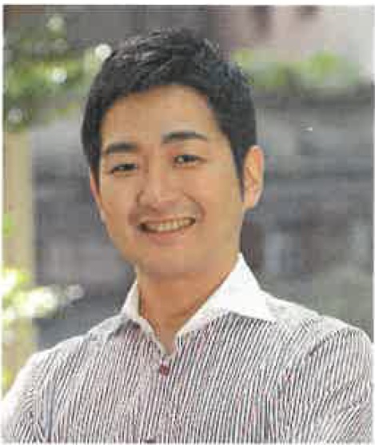
＜プロフィール＞
1975年東京生まれ。東京大学経済学部卒業。同大学大学院経済学研究科博士課程単位取得退学。
財務省財務総合政策研究所上席客員研究員、総務省自治体戦略2040構想研究会委員、内閣府規制改革推進会議委員などを歴任。専門は経済政策・マクロ経済学、地域政策。
近著は、『日本史に学ぶマネーの理論』（PHP研究所）、『経済学講義』（ちくま新書）、『これからの地域再生』（編著、晶文社）など。

日 時：１月１０日（水）午後２時００分より
場 所：羽村市生涯学習センター
ゆとろぎ 小ホールにて

羽村市商工会行(FAX 042-555-6210)
＜新春賀詞経済講演会申込票＞
事業所名 TEL

代表者名 他 名
※ご記入いただいた情報はセミナー参加者名簿の為に利用し他の目的で使用する事はありません。

